**3.3 การวิเคราะห์และออกแบบระบบโดยใช้ UML (Unified Modeling Language)**

การออกแบบระบบโดยใช้สัญลักษณ์มาตรฐานในวิธีการออกแบบการพัฒนาเชิงวัตถุ (Object-Oriented Methodology) ทำให้เข้าใจถึงระบบองค์ประกอบ และสิ่งที่เกี่ยวข้อง

**3.3.1 Use Case Diagram**

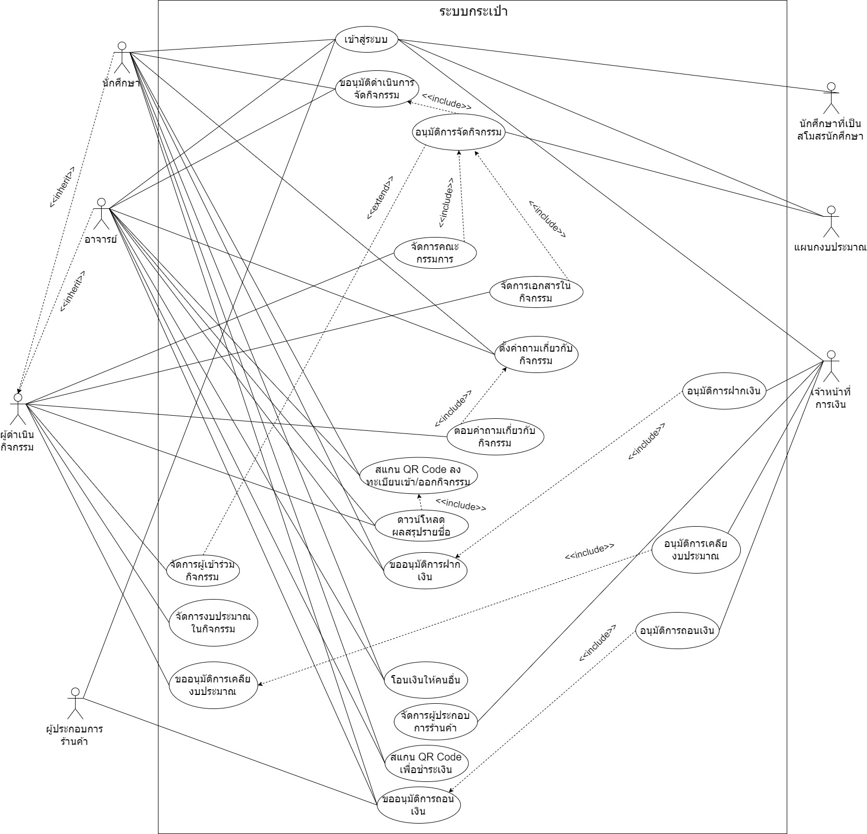

**ภาพที่ 3.1** Use Case DiaGram: ระบบการจัดการเอกสารกิจกรรมในการประชุม

**3.3.2 Use Case Description**

**ตารางที่ 3.1** Use Case Description: เข้าสู่ระบบ

|  |  |  |
| --- | --- | --- |
| **หัวข้อ** | **คำอธิบาย** | |
| **Use Case Name:** | เข้าสู่ระบบ | |
| **Description:** | ทำการกรอกข้อมูลเพื่อเข้าสู่ระบบ | |
| **Actors:** | นักศึกษา นักศึกษาที่เป็นสโมสรนักศึกษา อาจารย์ แผนกการเงิน แผนกงบประมาณ ผู้ประกอบการร้านค้า | |
| **Pre-Conditions:** | ผู้ใช้งานระบบที่มี รหัส และ Password แล้ว | |
| **Post-Conditions:** | เข้าสู่ระบบสำเร็จ | |
| **Flows of Event:** | **Actor** | **System** |
|  | 1. กรอกข้อมูลรหัสและรหัสผ่าน | 2. ตรวจสอบข้อมูลรหัสและรหัสผ่าน  2.1 หากข้อมูลไม่ถูกต้องจะส่งข้อความแจ้งเตือนให้ทำการกรอกใหม่อีกครั้ง  2.2 หากถูกต้องจะเข้าสู่ระบบ |

**ตารางที่ 3.2** Use Case Description: ขออนุมัติดำเนินการจัดกิจกรรม

|  |  |  |
| --- | --- | --- |
| **หัวข้อ** | **คำอธิบาย** | |
| **Use Case Name:** | ขออนุมัติดำเนินการจัดกิจกรรม | |
| **Description:** | นักศึกษา นักศึกษาที่เป็นสโมสรนักศึกษา และอาจารย์ แจ้งการจัดกิจกรรม | |
| **Actors:** | นักศึกษา นักศึกษาที่เป็นสโมสรนักศึกษา อาจารย์ | |
| **Pre-Conditions:** | เข้าสู่ระบบสำเร็จ | |
| **Post-Conditions:** | รายละเอียดการแจ้งกิจกรรม | |
| **Flows of Event:** | **Actor** | **System** |
|  | 1. กรอกรายละเอียดกิจกรรม | 2. ตรวจสอบว่ามีชื่อของกิจกรรมที่แจ้งซ้ำหรือไม่ |

**ตารางที่ 3. 3** Use Case Description: ขออนุมัติดำเนินการจัดกิจกรรม (ต่อ)

|  |  |  |
| --- | --- | --- |
| **หัวข้อ** | **คำอธิบาย** | |
| **Flows of Event:** | **Actor** | **System** |
|  |  | 2.1 หากซ้ำกับในฐานข้อมูลระบบจะแจ้งว่าซ้ำ  2.2 หากไม่ซ้ำกับในฐานข้อมูลระบบจะเพิ่มการแจ้งกิจกรรมลงในฐานข้อมูล |

**ตารางที่ 3.4** Use Case Description: อนุมัติการจัดกิจกรรม

|  |  |  |
| --- | --- | --- |
| **หัวข้อ** | **คำอธิบาย** | |
| **Use Case Name:** | อนุมัติการจัดกิจกรรม | |
| **Description:** | อนุมัติการจัดกิจกรรมที่มาจากการแจ้งการจัดกิจกรรม | |
| **Actors:** | นักศึกษาที่เป็นสโมสรนักศึกษา แผนกงบประมาณ | |
| **Pre-Conditions:** | ตรวจสอบการแจ้งการจัดกิจกรรม | |
| **Post-Conditions:** | สร้างกิจกรรมลงในฐานข้อมูล | |
| **Flows of Event:** | **Actor** | **System** |
|  | 1. เลือกการแจ้งการจัดกิจกรรม    3. ตรวจสอบการแจ้งการจัดกิจกรรม  3.1 หากเอกสารที่ต้องการใช้ในการจัดกิจกรรมครบ กด ยืนยันการอนุมัติ  3.2 หากเอกสารที่ต้องการใช้หรือข้อมูลในการจัดกิจกรรมไม่ครบ กด ยกเลิกการอนุมัติ | 2. แสดงรายละเอียดการแจ้งการจัดกิจกรรม  4. ตรวจสอบการกดปุ่มของ Actor |

**ตารางที่ 3.5** Use Case Description: อนุมัติการจัดกิจกรรม (ต่อ)

|  |  |  |
| --- | --- | --- |
| **หัวข้อ** | **คำอธิบาย** | |
| **Flows of Event:** | **Actor** | **System** |
|  |  | 4.1 หากกดปุ่ม ยกเลิกการอนุมัติ ระบบจะแจ้งไปยังผู้ที่ทำการแจ้งการจัดกิจกรรมว่าไม่ผ่านอนุมัติ  4.2 หากกดปุ่ม ยืนยันการอนุมัติ ระบบจะทำการแจ้งไปยังผู้ที่ทำการแจ้งการจัดกิจกรรมว่าอนุมัติผ่าน และผู้ที่แจ้งการจัดกิจกรรมนั้นๆจะได้รับสิทธิ์เป็น ผู้ดำเนินกิจกรรม |

**ตารางที่ 3.6** Use Case Description: จัดการข้อมูลกิจกรรม

|  |  |  |
| --- | --- | --- |
| **หัวข้อ** | **คำอธิบาย** | |
| **Use Case Name:** | จัดการข้อมูลกิจกรรม | |
| **Description:** | ผู้ใช้งานที่ได้สิทธิ์เป็นผู้ดำเนินการกิจกรรม จัดการข้อมูลกิจกรรมที่ตนได้รับสิทธิ์ | |
| **Actors:** | ผู้ดำเนินกิจกรรม | |
| **Pre-Conditions:** | การแจ้งการจัดกิจกรรมของตนได้รับการอนุมัติ | |
| **Post-Conditions:** | ข้อมูลรายละเอียดกิจกรรม | |
| **Flows of Event:** | **Actor** | **System** |
|  | 1. จัดการข้อมูลกิจกรรม  1.1. เพิ่ม ลบ แก้ไข เอกสาร | 2. ตรวจสอบการเพิ่ม ลบ แก้ไข เอกสาร  2.1. ข้อมูลไม่ถูกต้องระบบจะแจ้งเตือนความผิดพลาดไปยังผู้ใช้ระบบ  2.2. ข้อมูลถูกต้องให้ทำการบันทึกข้อมูลลงฐานข้อมูล |

**ตารางที่ 3.7** Use Case Description: จัดการคณะกรรมการ

|  |  |  |
| --- | --- | --- |
| **หัวข้อ** | **คำอธิบาย** | |
| **Use Case Name:** | จัดการคณะกรรมการ | |
| **Description:** | ผู้ใช้งานที่ได้สิทธิ์เป็นผู้ดำเนินการกิจกรรม จัดการข้อมูลกิจกรรมที่ตนได้รับสิทธิ์ | |
| **Actors:** | ผู้ดำเนินกิจกรรม | |
| **Pre-Conditions:** | การแจ้งการจัดกิจกรรมของตนได้รับการอนุมัติ | |
| **Post-Conditions:** | ข้อมูลคณะกรรมการ | |
| **Flows of Event:** | **Actor** | **System** |
|  | 1. จัดการคณะกรรมการ  1.1. เพิ่ม ลบ แก้ไข | 2. ตรวจสอบการเพิ่ม ลบ แก้ไข เอกสาร  2.1. ข้อมูลไม่ถูกต้องระบบจะแจ้งเตือนความผิดพลาดไปยังผู้ใช้ระบบ  2.2. ข้อมูลถูกต้องให้ทำการบันทึกข้อมูลลงฐานข้อมูล |

**ตารางที่ 3.8** Use Case Description: จัดการเอกสารในกิจกรรม

|  |  |  |
| --- | --- | --- |
| **หัวข้อ** | **คำอธิบาย** | |
| **Use Case Name:** | จัดการเอกสารในกิจกรรม | |
| **Description:** | ผู้ใช้งานที่ได้สิทธิ์เป็นผู้ดำเนินการกิจกรรม จัดการข้อมูลกิจกรรมที่ตนได้รับสิทธิ์ | |
| **Actors:** | ผู้ดำเนินกิจกรรม | |
| **Pre-Conditions:** | การแจ้งการจัดกิจกรรมของตนได้รับการอนุมัติ | |
| **Post-Conditions:** | ข้อมูลคณะกรรมการ | |
| **Flows of Event:** | **Actor** | **System** |
|  | 1. จัดการคณะกรรมการ  1.1. เพิ่ม ลบ แก้ไข เอกสาร |  |

**ตารางที่ 3.9** Use Case Description: จัดการเอกสารในกิจกรรม (ต่อ)

|  |  |  |
| --- | --- | --- |
| **หัวข้อ** | **คำอธิบาย** | |
| **Flows of Event:** | **Actor** | **System** |
|  |  | 2. ตรวจสอบการเพิ่ม ลบ แก้ไข เอกสาร  2.1. ข้อมูลไม่ถูกต้องระบบจะแจ้งเตือนความผิดพลาดไปยังผู้ใช้ระบบ  2.2. ข้อมูลถูกต้องให้ทำการบันทึกข้อมูลลงฐานข้อมูล |

**ตารางที่ 3.10** Use Case Description: เพิ่มผู้เข้าร่วมกิจกรรม

|  |  |  |
| --- | --- | --- |
| **หัวข้อ** | **คำอธิบาย** | |
| **Use Case Name:** | เพิ่มกลุ่มผู้เข้าร่วมกิจกรรม | |
| **Description:** | ผู้ดำเนินกิจกรรมเพิ่มผู้เข้าร่วมกิจกรรม | |
| **Actors:** | ผู้ดำเนินกิจกรรม | |
| **Pre-Conditions:** | การแจ้งการจัดกิจกรรมของตนได้รับการอนุมัติ | |
| **Post-Conditions:** | รายละเอียดผู้เข้าร่วมกิจกรรม | |
| **Flows of Event:** | **Actor** | **System** |
|  | 1. กรอกชื่อผู้เข้าร่วมกิจกรรม หรือ เลือกกลุ่มผู้เข้าร่วมกิจกรรม | 2. ตรวจสอบชื่อหรือกลุ่มของผู้เข้าร่วมกิจกรรม  2.1 หากชื่อหรือกลุ่มของผู้เข้าร่วมกิจกรรมซ้ำระบบจะทำการแจ้งเตือนข้อผิดพลาด  2.2 หากชื่อหรือกลุ่มของผู้เข้าร่วมไม่ซ้ำในฐานข้อมูลระบบจะทำการบันทึกลงฐานข้อมูล |

**ตารางที่ 3.11** Use Case Description: ดาวน์โหลด QR Code ลงทะเบียนเข้าและออกกิจกรรม

|  |  |  |
| --- | --- | --- |
| **หัวข้อ** | **คำอธิบาย** | |
| **Use Case Name:** | ดาวน์โหลด QR Code ลงทะเบียนเข้าและออกกิจกรรม | |
| **Description:** | ผู้ดำเนินกิจกรรมดาวน์โหลด QR Code การลงทะเบียนเข้าและออกกิจกรรม | |
| **Actors:** | ผู้ดำเนินกิจกรรม | |
| **Pre-Conditions:** | การแจ้งการจัดกิจกรรมของตนได้รับการอนุมัติ | |
| **Post-Conditions:** | ดาวน์โหลด QR Code ลงทะเบียนเข้าและออกกิจกรรม | |
| **Flows of Event:** | **Actor** | **System** |
|  | 1. เลือกดาวน์โหลด QR code ลงทะเบียนเข้าและออกกิจกรรม | 2. ดาวน์โหลด QR code ลงทะเบียนเข้าและออกกิจกรรม |

**ตารางที่ 3.12** Use Case Description: ดาวน์โหลด QR Code เอกสารที่อยู่ในกิจกรรม

|  |  |  |
| --- | --- | --- |
| **หัวข้อ** | **คำอธิบาย** | |
| **Use Case Name:** | ดาวน์โหลด QR Code ลงทะเบียนเข้าและออกกิจกรรม | |
| **Description:** | ผู้ดำเนินกิจกรรมดาวน์โหลด QR Code เอกสารที่อยู่ในกิจกรรม | |
| **Actors:** | ผู้ดำเนินกิจกรรม | |
| **Pre-Conditions:** | การแจ้งการจัดกิจกรรมของตนได้รับการอนุมัติ | |
| **Post-Conditions:** | ดาวน์โหลด QR Code เอกสารที่อยู่ในกิจกรรม | |
| **Flows of Event:** | **Actor** | **System** |
|  | 1. เลือกดาวน์โหลด QR code เอกสารที่อยู่ในกิจกรรม | 2. ดาวน์โหลด QR code เอกสารที่อยู่ในกิจกรรม |

**ตารางที่ 3.13** Use Case Description: ตั้งคำถามเกี่ยวกับกิจกรรม

|  |  |  |
| --- | --- | --- |
| **หัวข้อ** | **คำอธิบาย** | |
| **Use Case Name:** | ตั้งคำถามเกี่ยวกับกิจกรรม | |
| **Description:** | ผู้ดำเนินกิจกรรม | |
| **Actors:** | ผู้ดำเนินกิจกรรม | |
| **Pre-Conditions:** | - | |
| **Post-Conditions:** | รายละเอียดคำถาม | |
| **Flows of Event:** | **Actor** | **System** |
|  | 1. กรอกรายละเอียดคำถาม | 2. เพิ่มคำถามลงในฐานข้อมูล |

**ตารางที่ 3.14** Use Case Description: ตอบคำถามเกี่ยวกับกิจกรรม

|  |  |  |
| --- | --- | --- |
| **หัวข้อ** | **คำอธิบาย** | |
| **Use Case Name:** | ตอบคำถามเกี่ยวกับกิจกรรม | |
| **Description:** | นักศึกษาที่เป็นสโมสรนักศึกษา หรือแผนกงบประมาณ ตอบคำถามที่ผู้ดำเนินกิจกรรมส่งคำถาม | |
| **Actors:** | นักศึกษาที่เป็นสโมสรนักศึกษา แผนกงบประมาณ | |
| **Pre-Conditions:** | ตรวจสอบการแจ้งคำถาม | |
| **Post-Conditions:** | รายละเอียดการตอบคำถาม | |
| **Flows of Event:** | **Actor** | **System** |
|  | 1. กรอกรายละเอียดของคำตอบ | 2. บันทึกรายละเอียดของคำตอบในฐานข้อมูล |

**ตารางที่ 3.15** Use Case Description: สแกน QR Code เพื่อเข้าร่วมและออกจากกิจกรรม

|  |  |
| --- | --- |
| **หัวข้อ** | **คำอธิบาย** |
| **Use Case Name:** | สแกน QR Code เพื่อเข้าร่วมและออกจากกิจกรรม |
| **Description:** | Actor ทำการสแกน QR Code เพื่อเข้าร่วมและออกจากกิจกรรม |
| **Actors:** | นักศึกษา นักศึกษาที่เป็นสโมสรนักศึกษา และอาจารย์ |

**ตารางที่ 3.16** Use Case Description: สแกน QR Code เพื่อเข้าร่วมและออกจากกิจกรรม (ต่อ)

|  |  |  |
| --- | --- | --- |
| **หัวข้อ** | **คำอธิบาย** | |
| **Pre-Conditions:** | - | |
| **Post-Conditions:** | รายละเอียดการลงทะเบียนเข้ารว่มและออกจากกิจกรรม | |
| **Flows of Event:** | **Actor** | **System** |
|  | 1. แสกน QR Code ของกิจกรรม | 2. ตรวจสอบสถานะเวลาที่สแกน  2.1. หากเวลาที่สแกน QR Code ยังไม่ถึงกำหนดการเริ่มกิจกรรมระบบจะแจ้งเตือน ข้อผิดพลาด  2.2. หากเวลาที่สแกน QR Code ถึงกำหนดการหรือเลยกำหนดการเริ่มกิจกรรมระบบจะตรวจสอบLocation Base ที่สแกน  3. ตรวจสอบ Location Base ของผู้สแกน  3.1 หาก Location Base ของผู้สแกนอยู่ไม่อยู่ภายในพื้นที่ ที่กำหนดระบบจะแจ้งเตือน ข้อผิดพลาด  3.2 หาก Location Base ของผู้สแกนอยู่ภายในพื้นที่ที่กำหนด ระบบจะตรวจสอบชื่อของผู้สแกน  4 ตรวจสอบชื่อของผู้สแกน  4.1 หากชื่อของผู้สแกนไม่มีในรายชื่อผู้เข้าร่วมกิจกรรม ระบบจะแสดงข้อผิดพลาด |
|  |  | 4.2 หากชื่อของผู้สแกนตรงระบบจะทำการบันทึกการเข้าร่วมกิจกรรม |

**ตารางที่ 3.17** Use Case Description: ดาวน์โหลดผลสรุปรายชื่อผู้เข้าร่วมกิจกรรม

|  |  |  |
| --- | --- | --- |
| **หัวข้อ** | **คำอธิบาย** | |
| **Use Case Name:** | ดาวน์โหลดผลสรุปรายชื่อผู้เข้าร่วมกิจกรรม | |
| **Description:** | ผู้ดำเนินกิจกรรม และอาจารย์ ดาวน์โหลดสรุปรายชื่อผู้เข้าร่วมกิจกรรม | |
| **Actors:** | ผู้ดำเนินกิจกรรม อาจารย์ | |
| **Pre-Conditions:** | **-** | |
| **Post-Conditions:** | ดาวน์โหลดผลสรุปรายชื่อผู้เข้าร่วมกิจกรรม | |
| **Flows of Event:** | **Actor** | **System** |
|  | 1. เลือกดาวน์โหลดผลสรุปรายชื่อผู้เข้าร่วมกิจกรรม | 2. ตรวจสอบสถานะของกิจกรรม  2.1. หากกิจกรรมยังไม่สิ้นสุดระบบจะทำการแจ้งเตือน ข้อผิดพลาด  2.2. หากกิจกรรมสิ้นสุดแล้วระบบจะทำการดาวน์โหลดผลสรุปรายชื่อผู้เข้าร่วมกิจกรรม |

**ตารางที่ 3.18** Use Case Description: แจ้งการโอนเงิน

|  |  |  |
| --- | --- | --- |
| **หัวข้อ** | **คำอธิบาย** | |
| **Use Case Name:** | แจ้งการโอนเงิน | |
| **Description:** | Actor ทำการแจ้งการโอนเงินเพื่อเพิ่มเงินเข้าบัญชีกระเป๋าตังค์ | |
| **Actors:** | นักศึกษา นักศึกษาที่เป็นสโมสรนักศึกษา อาจารย์ | |
| **Pre-Conditions:** | Actor ทำการโอนเงินเข้าบัญชีธนาคารของมหาวิทยาลัย | |
| **Post-Conditions:** | รายละเอียดการแจ้งโอนเงิน | |
| **Flows of Event:** | **Actor** | **System** |
|  | 1. กรอกรายละเอียดการแจ้งโอนเงิน | 3. บันทึกรายละเอียดการแจ้งโอนเงินลงฐานข้อมูล |

**ตารางที่ 3.19** Use Case Description: จัดการผู้ประกอบการร้านค้า

|  |  |  |
| --- | --- | --- |
| **หัวข้อ** | **คำอธิบาย** | |
| **Use Case Name:** | จัดการผู้ประกอบการร้านค้า | |
| **Description:** | แผนกการเงิน เพิ่ม ลบ แก้ไข ผู้ประกอบการร้านค้า | |
| **Actors:** | แผนกการเงิน | |
| **Pre-Conditions:** | - | |
| **Post-Conditions:** | รายละเอียดการจัดการผู้ประกอบการร้านค้า | |
| **Flows of Event:** | **Actor** | **System** |
|  | 1. จัดการผู้ประกอบการร้านค้า  1.1. เพิ่ม ลบ แก้ไข เอกสาร | 2. ตรวจสอบการเพิ่มเอกสาร  2.1. ข้อมูลไม่ถูกต้องระบบจะแจ้งเตือนความผิดพลาดไปยังผู้ใช้ระบบ  2.2. ข้อมูลถูกต้องให้ทำการบันทึกข้อมูลลงฐานข้อมูล |

**ตารางที่ 3.20** Use Case Description: อนุมัติการโอนเงิน

|  |  |  |
| --- | --- | --- |
| **หัวข้อ** | **คำอธิบาย** | |
| **Use Case Name:** | อนุมัติการโอนเงิน | |
| **Description:** | อนุมัติการโอนเงินขอผู้ใช้ที่ทำการแจ้งการโอนเงิน | |
| **Actors:** | แผนกการเงิน | |
| **Pre-Conditions:** | แจ้งการโอนเงิน | |
| **Post-Conditions:** | รายละเอียดการอนุมัติการโอนเงิน | |
| **Flows of Event:** | **Actor** | **System** |
|  | 1. ตรวจสอบการแจ้งโอนเงินในระบบ  2. ตรวจสอบการแจ้งโอนเงินในระบบ กับ ธนาคารของมหาวิทยาลัย |  |

**ตารางที่ 3.21** Use Case Description: อนุมัติการโอนเงิน (ต่อ)

|  |  |  |
| --- | --- | --- |
| **หัวข้อ** | **คำอธิบาย** | |
| **Flows of Event:** | **Actor** | **System** |
|  | 2.1 หากในธนาคารของมหาวิทยาลัย มีการโอนเงิน ไม่ตรงกับที่แจ้งการโอนเงิน กด ยกเลิก  2.2 หากในธนาคารของมหาวิทยาลัย มีการโอนเงิน ตรงกับที่แจ้งการโอนเงิน กด ยืนยัน | 3. ตรวจสอบการกดปุ่มของ Actor  3.1 หาก กดปุ่มยกเลิก ระบบจะทำการยกเลิกการแจ้งการโอนเงิน  3.2 หาก กดปุ่มตกลง ระบบจะทำการยืนยันการแจ้งการโอนเงินและเพิ่มเงินในบัญชีกระเป๋าตังค์ของผู้ที่ทำการแจ้งการโอนเงิน |

**ตารางที่ 3.22** Use Case Description: สแกน QR Code เพื่อชำระเงิน

|  |  |  |
| --- | --- | --- |
| **หัวข้อ** | **คำอธิบาย** | |
| **Use Case Name:** | สแกน QR Code เพื่อชำระเงิน | |
| **Description:** | ผู้ใช้สแกน QR Code เพื่อชำระเงินให้แก่ผู้ประกอบการร้านค้า | |
| **Actors:** | นักศึกษา นักศึกษาที่เป็นสโมสรนักศึกษา อาจารย์ | |
| **Pre-Conditions:** | - | |
| **Post-Conditions:** | รายละเอียดการชำระเงิน | |
| **Flows of Event:** | **Actor** | **System** |
|  | 1. แสกน QR Code เพื่อชำระเงิน | 2. แสดงบัญชีของผู้ประกอบการร้านค้า |

**ตารางที่ 3.23** Use Case Description: สแกน QR Code เพื่อชำระเงิน (ต่อ)

|  |  |  |
| --- | --- | --- |
| **หัวข้อ** | **คำอธิบาย** | |
| **Flows of Event:** | **Actor** | **System** |
|  | 3. กรอกจำนวนเงินที่ต้องการชำระ  4. กดยืนยันการชำระเงิน | 5. ตรวจสอบยอดเงินของผู้ชำระ  5.1 หากยอดเงินในบัญชีน้อยกว่าเงินที่ผู้ชำต้องการชำระ ระบบจะแจ้งข้อผิดพลาด  5.2 หากยอดเงินในบัญชีมากกว่าหรือเท่ากับยอดเงินที่ผู้ชำระต้องการชำระ ระบบจะทำการ หักเงินในบัญชีของผู้ชำระ และ บันทึกการชำระเงิน |

**ตารางที่ 3.24** Use Case Description: โอนเงิน

|  |  |  |
| --- | --- | --- |
| **หัวข้อ** | **คำอธิบาย** | |
| **Use Case Name:** | โอนเงิน | |
| **Description:** | โอนเงินให้ผู้ใช้ท่านอื่น | |
| **Actors:** | นักศึกษา นักศึกษาที่เป็นสโมสรนักศึกษา อาจารย์ | |
| **Pre-Conditions:** | - | |
| **Post-Conditions:** | รายละเอียดการโอนเงิน | |
| **Flows of Event:** | **Actor** | **System** |
|  | 1. กรอกเลขบัญชีกระเป๋าตังค์ และจำนวนเงินที่ต้องการโอนเงิน | 2. ตรวจสอบยอดเงินของผู้ชำระ  2.1 หากยอดเงินในบัญชีน้อยกว่าเงินที่ผู้ชำต้องการโอนเงิน ระบบจะแจ้งข้อผิดพลาด |

**ตารางที่ 3.25** Use Case Description: สแกน QR Code เพื่อชำระเงิน (ต่อ)

|  |  |  |
| --- | --- | --- |
| **หัวข้อ** | **คำอธิบาย** | |
| **Flows of Event:** | **Actor** | **System** |
|  |  | 2.2 หากยอดเงินในบัญชีมากกว่าหรือเท่ากับยอดเงินที่ต้องการโอนเงิน ระบบจะทำการ หักเงินในบัญชีของผู้โอนเงิน และ บันทึกการโอนเงิน |

**ตารางที่ 3.26** Use Case Description: แจ้งการถอนเงินออกจากบัญชี

|  |  |  |
| --- | --- | --- |
| **หัวข้อ** | **คำอธิบาย** | |
| **Use Case Name:** | แจ้งการถอนเงินออกจากบัญชี | |
| **Description:** | ผู้ประกอบการร้านค้าแจ้งการถอนเงินออกจากบัญชีกระเป๋าตังค์เพื่อเข้าบัญชีธนาคารของตน | |
| **Actors:** | ผู้ประกอบการร้านค้า | |
| **Pre-Conditions:** | - | |
| **Post-Conditions:** | รายละเอียดการแจ้งถอนเงินออกจากบัญชี | |
| **Flows of Event:** | **Actor** | **System** |
|  | 1. กรอกเลขบัญชีธนาคาร และจำนวนเงินที่ต้องการถอน | 2. ตรวจสอบยอดเงินของผู้ชำระ  2.1 หากยอดเงินในบัญชีน้อยกว่าเงินที่ผู้ชำต้องการชำระ ระบบจะแจ้งข้อผิดพลาด  2.2 หากยอดเงินในบัญชีมากกว่าหรือเท่ากับยอดเงินที่ผู้ชำระต้องการชำระ ระบบจะทำการ หักเงินในบัญชีของผู้ชำระ และ บันทึกการชำระเงิน |

**ตารางที่ 3.27** Use Case Description: อนุมัติการถอนเงิน

|  |  |  |
| --- | --- | --- |
| **หัวข้อ** | **คำอธิบาย** | |
| **Use Case Name:** | อนุมัติการถอนเงิน | |
| **Description:** | อนุมัติการถอนเงินของผู้ประกอบการร้านค้า | |
| **Actors:** | แผนกการเงิน | |
| **Pre-Conditions:** | - | |
| **Post-Conditions:** | รายละเอียดการอนุมัติการถอนเงิน | |
| **Flows of Event:** | **Actor** | **System** |

**ตารางที่ 3.28** Use Case Description: อนุมัติการถอนเงิน (ต่อ)

|  |  |  |
| --- | --- | --- |
| **หัวข้อ** | **คำอธิบาย** | |
| **Flows of Event:** | **Actor** | **System** |
|  | 1. ตรวจสอบการแจ้งการถอนเงิน | 2.บันทึกการอนุมัติการแจ้งการถอนเงิน |

**ตารางที่ 3.29** Use Case Description: จัดการสมุดบัญชี

|  |  |  |
| --- | --- | --- |
| **หัวข้อ** | **คำอธิบาย** | |
| **Use Case Name:** | จัดการสมุดบัญชี | |
| **Description:** | จัดการสมุดบัญชีของผู้ใช้ | |
| **Actors:** | แผนกการเงิน | |
| **Pre-Conditions:** | - | |
| **Post-Conditions:** | รายละเอียดการจัดการสมุดบัญชี | |
| **Flows of Event:** | **Actor** | **System** |
|  | 1. จัดการสมุดบัญชี  1.1. เพิ่ม ลบ แก้ไข เอกสาร | 2. ตรวจสอบการเพิ่มเอกสาร |

**ตารางที่ 3.30** Use Case Description: สแกน QR Code เพื่อชำระเงิน (ต่อ)

|  |  |  |
| --- | --- | --- |
| **หัวข้อ** | **คำอธิบาย** | |
| **Flows of Event:** | **Actor** | **System** |
|  |  | 2.1. ข้อมูลไม่ถูกต้องระบบจะแจ้งเตือนความผิดพลาดไปยังผู้ใช้ระบบ  2.2. ข้อมูลถูกต้องให้ทำการบันทึกข้อมูลลงฐานข้อมูล |

**3.3.3 Class Diagram**

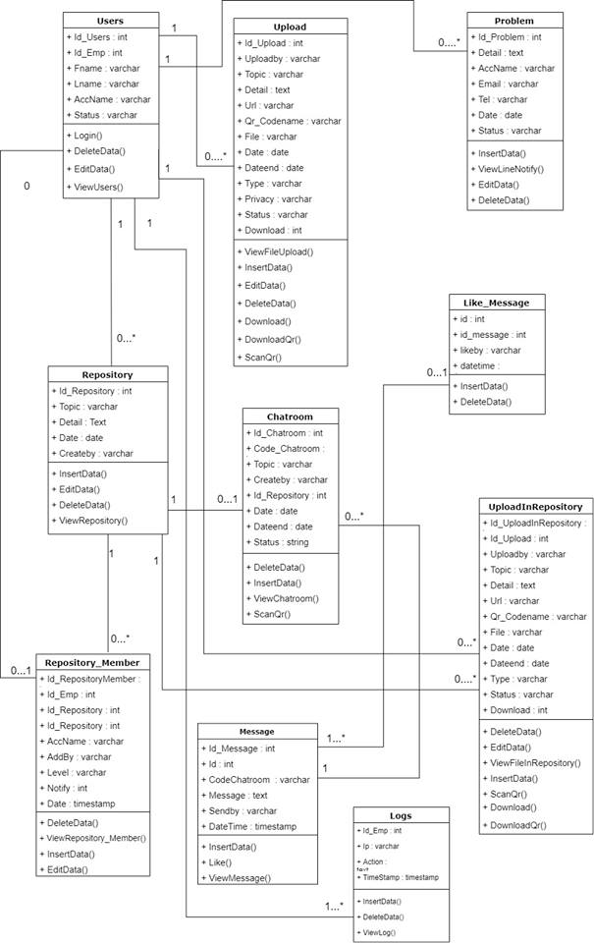

**ภาพที่ 3.2** Class Diagram: ระบบการจัดการเอกสารและกิจกรรมในการประชุม

**3.3.4 Sequence Diagram**

1) Sequence Diagram: เข้าสู่ระบบ



**ภาพที่ 3.3** Sequence Diagram: เข้าสู่ระบบ

2) Sequence Diagram: ขออนุมัติดำเนินการจัดกิจกรรม



**ภาพที่ 3.4** Sequence Diagram: ขออนุมัติดำเนินการจัดกิจกรรม

3) Sequence Diagram: อนุมัติการจัดการกิจกรรม



**ภาพที่ 3.5** Sequence Diagram: อนุมัติการจัดการกิจกรรม

4) Sequence Diagram: จัดการคณะกรรมการในกิจกรรม



**ภาพที่ 3.6** Sequence Diagram: จัดการคณะกรรมการในกิจกรรม

5) Sequence Diagram: จัดการผู้เข้าร่วมกิจกรรม



**ภาพที่ 3.7** Sequence Diagram: จัดการผู้เข้าร่วมกิจกรรม

6) Sequence Diagram: จัดการเอกสารในกิจกรรม



**ภาพที่ 3.8** Sequence Diagram: จัดการเอกสารในกิจกรรม

7) Sequence Diagram: ตั้งคำถามเกี่ยวกับกิจกรรม



**ภาพที่ 3.9** Sequence Diagram: ตั้งคำถามเกี่ยวกับกิจกรรม

9) Sequence Diagram: ตอบคำถามเกี่ยวกับกิจกรรม



**ภาพที่ 3.10** Sequence Diagram: ตอบคำถามเกี่ยวกับกิจกรรม

10) Sequence Diagram: สแกน QR Code ลงทะเบียนเข้าร่วมกิจกรรม



**ภาพที่ 3.11** Sequence Diagram: สแกน QR Code ลงทะเบียนเข้าร่วมกิจกรรม

11) Sequence Diagram: ดาวน์โหลดผลสรุปรายชื่อผู้เข้าร่วมกิจกรรม



**ภาพที่ 3.12** Sequence Diagram: ดาวน์โหลดผลสรุปรายชื่อผู้เข้าร่วมกิจกรรม

12) Sequence Diagram: จัดการงบประมาณในกิจกรรม



**ภาพที่ 3.13** Sequence Diagram: จัดการงบประมาณในกิจกรรม

13) Sequence Diagram: ขออนุมัติการเคลียร์งบประมาณ



**ภาพที่ 3.14** Sequence Diagram: ขออนุมัติการเคลียร์งบประมาณ

14) Sequence Diagram: อนุมัติการเคลียร์งบประมาณ



**ภาพที่ 3.15** Sequence Diagram: อนุมัติการเคลียร์งบประมาณ

15) Sequence Diagram: ขออนุมัติการฝากเงิน



**ภาพที่ 3.16** Sequence Diagram: ขออนุมัติการฝากเงิน

16) Sequence Diagram: อนุมัติการฝากเงิน



**ภาพที่ 3.17** Sequence Diagram: อนุมัติการฝากเงิน

17) Sequence Diagram: โอนเงินให้ผู้อื่น



**ภาพที่ 3.18** Sequence Diagram: โอนเงินให้ผู้อื่น

18) Sequence Diagram: จัดการผู้ประกอบการร้านค้า



**ภาพที่ 3.19** Sequence Diagram: จัดการผู้ประกอบการร้านค้า

19) Sequence Diagram: สแกน QR Code เพื่อชำระเงิน



**ภาพที่ 3.20** Sequence Diagram: สแกน QR Code เพื่อชำระเงิน

20) Sequence Diagram: ขออนุมัติการถอนเงิน



**ภาพที่ 3.21** Sequence Diagram: ขออนุมัติการถอนเงิน

21) Sequence Diagram: อนุมัติการถอนเงิน



**ภาพที่ 3.22** Sequence Diagram: อนุมัติการถอนเงิน

**3.3.5 Activity Diagram**

1)Activity Diagram: เข้าสู่ระบบ



**ภาพที่ 3.23** Activity Diagram: เข้าสู่ระบบ

2)Activity Diagram: แจ้งการจัดกิจกรรม



**ภาพที่ 3.24** Activity Diagram: แจ้งการจัดกิจกรรม

3)Activity Diagram: อนุมัติกิจกรรม



**ภาพที่ 3.25** Activity Diagram: อนุมัติกิจกรรม

4)Activity Diagram: แก้ไขรายละเอียดกิจกรรม



**ภาพที่ 3.26** Activity Diagram: แก้ไขรายละเอียดกิจกรรม

5)Activity Diagram: จัดการคณะกรรมการกิจกรรม



**ภาพที่ 3.27** Activity Diagram: จัดการคณะกรรมการกิจกรรม

6)Activity Diagram: จัดการเอกสารในกิจกรรม



**ภาพที่ 3.28** Activity Diagram: จัดการเอกสารในกิจกรรม

7)Activity Diagram: เพิ่มผู้เข้าร่วมกิจกรรม



**ภาพที่ 3.29** Activity Diagram: เพิ่มผู้เข้าร่วมกิจกรรม

8)Activity Diagram: ดาวน์โหลด QR Code เอกสารในกิจกรรม



**ภาพที่ 3.30** Activity Diagram: ดาวน์โหลด QR Code เอกสารในกิจกรรม

9)Activity Diagram: ดาวน์โหลด QR Code ลงทะเบียนเข้า/ออกกิจกรรม



**ภาพที่ 3.31** Activity Diagram: ดาวน์โหลด QR Code ลงทะเบียนเข้า/ออกกิจกรรม

10)Activity Diagram: จัดการสมาชิกในกิจกรรม



**ภาพที่ 3.32** Activity Diagram: จัดการสมาชิกในกิจกรรม

11)Activity Diagram: ตั้งคำถามเกี่ยวกับกิจกรรม



**ภาพที่ 3.33** Activity Diagram: ตั้งคำถามเกี่ยวกับกิจกรรม

12)Activity Diagram: ส่งคำถามในห้องโพสต์คำถาม

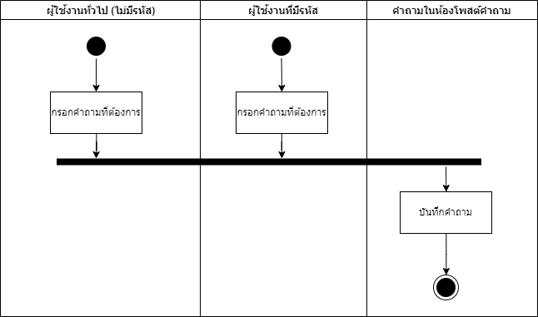

**ภาพที่ 3.34** Activity Diagram: ส่งคำถามในห้องโพสต์คำถาม

13)Activity Diagram: ตอบคำถามกิจกรรม



**ภาพที่ 3.35** Activity Diagram: ตอบคำถามกิจกรรม

14)Activity Diagram: สแกน QR Code ลงทะเบียนเข้า/ออก กิจกรรม



**ภาพที่ 3.36** Activity Diagram: สแกน QR Code ลงทะเบียนเข้า/ออก กิจกรรม

15)Activity Diagram: ดาวน์โหลดรายชื่อผู้เข้าร่วมกิจกรรม



**ภาพที่ 3.37** Activity Diagram: ดาวน์โหลดรายชื่อผู้เข้าร่วมกิจกรรม

16)Activity Diagram: แจ้งการฝากเงิน



**ภาพที่ 3.38** Activity Diagram: แจ้งการฝากเงิน

17)Activity Diagram: อนุมัติการฝากเงิน



**ภาพที่ 3.39** Activity Diagram: อนุมัติการฝากเงิน

18)Activity Diagram: โอนเงิน



**ภาพที่ 3.40** Activity Diagram: โอนเงิน

19)Activity Diagram: สแกน QR Code เพื่อชำระเงิน



**ภาพที่ 3.41** Activity Diagram: สแกน QR Code เพื่อชำระเงิน

20)Activity Diagram: เพิ่มผู้ประกอบการร้านค้า



**ภาพที่ 3.42** Activity Diagram: เพิ่มผู้ประกอบการร้านค้า

21)Activity Diagram: ถอนเงิน



**ภาพที่ 3.43** Activity Diagram: ถอนเงิน

21)Activity Diagram: อนุมัติการถอนเงิน



**ภาพที่ 3.44** Activity Diagram: อนุมัติการถอนเงิน

**3.4 การออกแบบแผนภาพแสดงความสัมพันธ์ระหว่างข้อมูล (ER-Diagram)**

**3.4.1 ER-Diagram**

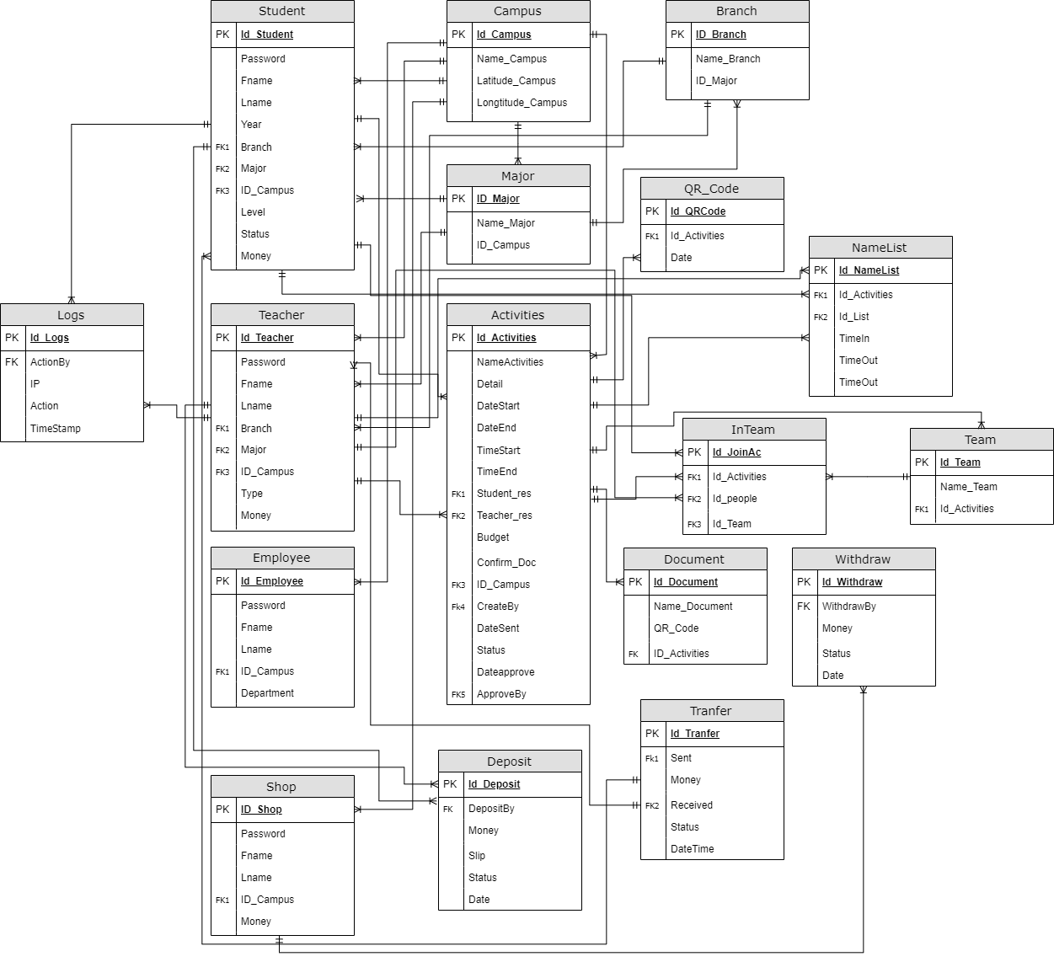

ภาพที่ 3.45 ER-Diagram: ระบบการจัดการเอกสารและกิจกรรมในการประชุม

**3.41 Data Dictionary  
ตารางที่ 3.31** Data Dictionary: ข้อมูลนักศึกษา

|  |  |  |  |  |  |  |
| --- | --- | --- | --- | --- | --- | --- |
| **ลำดับ** | **แอทริบิวต์** | **ความหมาย** | **ชนิด** | **ขนาด** | **คีย์** | **หมายเหตุ** |
| 1 | Id_Student | รหัสนักศึกษา | varchar | 50 | PK | Not null |
| 2 | Password | รหัสผ่านนักศึกษา | text |  |  |  |
| 3 | Fname | ชื่อนักศึกษา | text |  |  |  |
| 4 | Lname | นามสกุลนักศึกษา | text |  |  |  |
| 5 | Year | ชั้นปีที่ศึกษา | int | 1 |  |  |
| 6 | Branch | สาขา | int | 2 | FK1 | Not null |
| 7 | Major | คณะ | int | 11 | FK2 | Not null |
| 8 | ID_Campus | วิทยาเขต | int | 11 | FK3 | Not null |
| 9 | Money | เงินในบัญชี | text |  |  |  |
| 10 | Level | ระดับนักศึกษา | varchar | 50 |  |  |
| 11 | Status | สถานะนักศึกษา | varchar | 50 |  |  |

**ตารางที่ 3.32** Data Dictionary: ข้อมูลอาจารย์

|  |  |  |  |  |  |  |
| --- | --- | --- | --- | --- | --- | --- |
| **ลำดับ** | **แอทริบิวต์** | **ความหมาย** | **ชนิด** | **ขนาด** | **คีย์** | **หมายเหตุ** |
| 1 | ID_Teacher | รหัสอาจารย์ | varchar | 50 | PK | Not null |
| 2 | Password | รหัสผ่านอาจารย์ | varchar | 15 |  |  |
| 3 | Fname | ชื่ออาจารย์ | varchar | 100 |  |  |
| 4 | Lname | นามสกุลอาจารย์ | varchar | 100 |  |  |
| 5 | Branch | สาขา | int | 11 | FK1 | Not null |
| 6 | Major | คณะ | int | 11 | FK2 | Not null |
| 7 | ID_Campus | วิทยาเขต | int | 11 | FK3 | Not null |
| 8 | Type | ประเภทการว่าจ้าง | varchar | 100 |  |  |
| 9 | Money | เงินในบัญชี | text |  |  |  |

**ตารางที่ 3.33** Data Dictionary: ข้อมูลพนักงาน

|  |  |  |  |  |  |  |
| --- | --- | --- | --- | --- | --- | --- |
| **ลำดับ** | **แอทริบิวต์** | **ความหมาย** | **ชนิด** | **ขนาด** | **คีย์** | **หมายเหตุ** |
| 1 | Id_Employee | รหัสพนักงาน | varchar | 20 | PK | Not null |
| 2 | Password | รหัสผ่านพนักงาน | varchar | 100 |  |  |
| 3 | Fname | ชื่อพนักงาน | varchar | 100 |  |  |
| 4 | Lname | นามสกุลพนักงาน | Varchar | 100 |  |  |
| 5 | ID_Campus | วิทยาเขต | Int | 11 | FK1 | Not null |
| 6 | Department | แผนก | varchar | 100 |  |  |

**ตารางที่ 3.34** Data Dictionary: ข้อมูลผู้ประกอบการร้านค้า

|  |  |  |  |  |  |  |
| --- | --- | --- | --- | --- | --- | --- |
| **ลำดับ** | **แอทริบิวต์** | **ความหมาย** | **ชนิด** | **ขนาด** | **คีย์** | **หมายเหตุ** |
| 1 | ID_Shop | รหัสร้านค้า | Varchar | 50 | PK | Not null |
| 2 | Password | รหัสผ่านร้านค้า | Varchar | 15 |  |  |
| 3 | Fname | ชื่อผู้ประกอบการ | Varchar | 100 |  |  |
| 4 | Lname | นามสกุลผู้ประกอบการ | Varchar | 100 |  |  |
| 5 | ID_Campus | วิทยาเขต | Int | 11 | FK1 | Not null |
| 6 | Money | เงินในบัญชี | text |  |  |  |
| 7 | QR Code | QRCode บัญชี | varchar | 50 |  |  |

**ตารางที่ 3.35** Data Dictionary: ข้อมูลวิทยาเขต

|  |  |  |  |  |  |  |
| --- | --- | --- | --- | --- | --- | --- |
| **ลำดับ** | **แอทริบิวต์** | **ความหมาย** | **ชนิด** | **ขนาด** | **คีย์** | **หมายเหตุ** |
| 1 | ID_Campus | รหัสวิทยาเขต | int | 11 | PK | Not |
| 2 | Name_Campus | ชื่อวิทยาเขต | varchar | 250 |  |  |
| 3 | Latitude_Campus | พิกัดละติจูด | varchar | 10 |  |  |
| 4 | Longtitude_Campus | พิกัดลองติจูด | varchar | 10 |  |  |

**ตารางที่ 3.36** Data Dictionary: ข้อมูลคณะ

|  |  |  |  |  |  |  |
| --- | --- | --- | --- | --- | --- | --- |
| **ลำดับ** | **แอทริบิวต์** | **ความหมาย** | **ชนิด** | **ขนาด** | **คีย์** | **หมายเหตุ** |
| 1 | ID_Major | รหัสคณะ | int | 11 | PK | Not null |
| 2 | Name_Major | รหัสสาขาวิชา | text |  |  |  |
| 3 | ID_Campus | รหัสวิทยาเขต | int | 11 | FK | Not null |

**ตารางที่ 3.37** Data Dictionary: ข้อมูลสาขาวิชา

|  |  |  |  |  |  |  |
| --- | --- | --- | --- | --- | --- | --- |
| **ลำดับ** | **แอทริบิวต์** | **ความหมาย** | **ชนิด** | **ขนาด** | **คีย์** | **หมายเหตุ** |
| 1 | ID_Branch | รหัสสาขาวิชา | int | 11 | PK | Not null |
| 2 | Name_Branch | ชื่อสาขาวิชา | varchar | 250 |  |  |
| 3 | ID_Major | รหัสคณะ | int | 11 | FK | Not null |

**ตารางที่ 3.38** Data Dictionary: กิจกรรม

|  |  |  |  |  |  |  |
| --- | --- | --- | --- | --- | --- | --- |
| **ลำดับ** | **แอทริบิวต์** | **ความหมาย** | **ชนิด** | **ขนาด** | **คีย์** | **หมายเหตุ** |
| 1 | ID_Activities | รหัสกิจกรรม | int | 11 | PK | Not null |
| 2 | Name_Activities | ชื่อกิจกรรม | varchar | 250 |  |  |
| 3 | Detail | รายละเอียดกิจกรรม | text |  |  |  |
| 4 | DateStart | วันที่เริ่มกิจกรรม | date |  |  |  |
| 5 | DateEnd | วันสิ้นสุดกิจกรรม | date |  |  |  |
| 6 | TimeStart | เวลาเริ่มกิจกรรม | time |  |  |  |
| 7 | TimeEnd | เวลาสิ้นสุดกิจกรรม | time |  |  |  |
| 8 | Student_res | นักศึกษาที่รับผิดชอบ | varchar | 100 | FK1 | Not null |
| 9 | Teacher_res | อาจารย์ที่รับผิดชอบ | varchar | 100 | FK2 | Not null |
| 10 | Budget | งบประมาณ | int | 11 |  |  |
| 11 | Confirm_Doc | เอกสารยืนยัน | varchar | 100 |  |  |

**ตารางที่ 3.39** Data Dictionary: กิจกรรม(ต่อ)

|  |  |  |  |  |  |  |
| --- | --- | --- | --- | --- | --- | --- |
| **ลำดับ** | **แอทริบิวต์** | **ความหมาย** | **ชนิด** | **ขนาด** | **คีย์** | **หมายเหตุ** |
| 12 | ID_Campus | วิทยาเขตที่จัดกิจกรรม | int | 11 | FK3 | Not null |
| 13 | CreateBy | แจ้งโดย | varchar | 50 | FK4 | Not null |
| 14 | DateSent | วันที่แจ้ง | date |  |  |  |
| 15 | Status | สถานะกิจกรรม | varchar | 25 |  |  |
| 16 | Dateapprove | วันที่อนุมัติ | date |  |  |  |
| 17 | ApproveBy | อนุมัติโดย | varchar | 50 | FK5 | Not null |

**ตารางที่ 3.40** Data Dictionary: เอกสารในกิจกรรม

|  |  |  |  |  |  |  |
| --- | --- | --- | --- | --- | --- | --- |
| **ลำดับ** | **แอทริบิวต์** | **ความหมาย** | **ชนิด** | **ขนาด** | **คีย์** | **หมายเหตุ** |
| 1 | ID_Document | รหัสเอกสาร | int | 11 | PK | Not null |
| 2 | Name_Document | ชื่อเอกสาร | varchar | 100 |  |  |
| 3 | QR_Code | QR Code เอกสาร | varchar | 10 |  |  |
| 4 | ID_Activities | รหัสกิจกรรม | int | 11 | FK | Not null |

**ตารางที่ 3.41** Data Dictionary: คณะกรรมการ

|  |  |  |  |  |  |  |
| --- | --- | --- | --- | --- | --- | --- |
| **ลำดับ** | **แอทริบิวต์** | **ความหมาย** | **ชนิด** | **ขนาด** | **คีย์** | **หมายเหตุ** |
| 1 | ID_Team | รหัสกรรมการ | int | 11 | PK | Not null |
| 2 | Name_Team | ชื่อกลุ่มกรรมการ | varchar | 100 |  |  |
| 3 | ID_Activities | รหัสกิจกรรม | int | 11 | FK | Not null |

**ตารางที่ 3.42** Data Dictionary: รายชื่อคณะกรรมการ

|  |  |  |  |  |  |  |
| --- | --- | --- | --- | --- | --- | --- |
| **ลำดับ** | **แอทริบิวต์** | **ความหมาย** | **ชนิด** | **ขนาด** | **คีย์** | **หมายเหตุ** |
| 1 | Id_JoinAc | รหัสรายชื่อ | int | 11 | PK | Not null |
| 2 | ID_Activities | รหัสกิจกรรม | int | 11 | FK1 | Not null |

**ตารางที่ 3.43** Data Dictionary: รายชื่อคณะกรรมการ(ต่อ)

|  |  |  |  |  |  |  |
| --- | --- | --- | --- | --- | --- | --- |
| **ลำดับ** | **แอทริบิวต์** | **ความหมาย** | **ชนิด** | **ขนาด** | **คีย์** | **หมายเหตุ** |
| 3 | ID_people | รหัสผู้เป็นคณะกรรมการ | int | 11 | FK2 | Not null |
| 4 | ID_Team | รหัสคณะกรรมการ | int | 11 | FK3 | Not null |

**ตารางที่ 3.44** Data Dictionary: รายชื่อผู้เข้าร่วมกิจกรรม

|  |  |  |  |  |  |  |
| --- | --- | --- | --- | --- | --- | --- |
| **ลำดับ** | **แอทริบิวต์** | **ความหมาย** | **ชนิด** | **ขนาด** | **คีย์** | **หมายเหตุ** |
| 1 | ID_NameList | รหัสรายชื่อ | int | 11 | PK | Not null |
| 2 | ID_Activities | รหัสกิจกรรม | int | 11 | FK | Not null |
| 3 | ID_List | รหัสผู้เข้าร่วมกิจกรรม | varchar | 50 |  |  |
| 4 | TimeIn | เวลาที่เข้าร่วมกิจกรรม | time |  |  |  |
| 5 | TimeOut | เวลาที่ออกจากกิจกรรม | time |  |  |  |
| 6 | Date | วันที่เข้าร่วมกิจกรรม | date |  |  |  |

**ตารางที่ 3.45** Data Dictionary: QR Code ลงทะเบียนเข้ากิจกรรม

|  |  |  |  |  |  |  |
| --- | --- | --- | --- | --- | --- | --- |
| **ลำดับ** | **แอทริบิวต์** | **ความหมาย** | **ชนิด** | **ขนาด** | **คีย์** | **หมายเหตุ** |
| 1 | ID_QRCode | รหัส QR Code | varchar | 15 | PK | Not null |
| 2 | Date | วันที่ | date |  |  |  |
| 3 | ID_Activities | รหัสกิจกรรม | int | 11 | FK | Not null |

**ตารางที่ 3.46** Data Dictionary: เพิ่มเงินในบัญชี

|  |  |  |  |  |  |  |
| --- | --- | --- | --- | --- | --- | --- |
| **ลำดับ** | **แอทริบิวต์** | **ความหมาย** | **ชนิด** | **ขนาด** | **คีย์** | **หมายเหตุ** |
| 1 | ID_Deposit | รหัสฝากเงิน | int | 11 | PK | Not null |
| 2 | DepositBy | รหัสผู้ฝากเงิน | varchar | 100 | FK | Not null |
| 3 | Money | จำนวนเงิน | int |  |  |  |
| 4 | Slip | หลักฐานการโอนเงิน | varchar | 100 |  |  |
| 5 | Status | สถานะ | varchar | 50 |  |  |
| 6 | Date | วันที่แจ้ง | date |  |  |  |

**ตารางที่ 3.47** Data Dictionary: โอนเงินระหว่างบัญชี

|  |  |  |  |  |  |  |
| --- | --- | --- | --- | --- | --- | --- |
| **ลำดับ** | **แอทริบิวต์** | **ความหมาย** | **ชนิด** | **ขนาด** | **คีย์** | **หมายเหตุ** |
| 1 | Id_Tranfer | รหัสโอนเงิน | int | 11 | PK | Not null |
| 2 | Sent | รหัสผู้โอนเงิน | varchar | 100 | FK | Not null |
| 3 | Money | จำนวนเงิน | int |  |  |  |
| 4 | Received | รหัสผู้รับเงิน | varchar | 100 |  |  |
| 5 | DateTime | วันที่และเวลา | timestamp |  |  |  |
| 6 | Status | สถานะ | varchar | 50 |  |  |

**ตารางที่ 3.48** Data Dictionary: โอนเงินระหว่างบัญชี

|  |  |  |  |  |  |  |
| --- | --- | --- | --- | --- | --- | --- |
| **ลำดับ** | **แอทริบิวต์** | **ความหมาย** | **ชนิด** | **ขนาด** | **คีย์** | **หมายเหตุ** |
| 1 | Id_Withdraw | รหัสถอนเงิน | int | 11 | PK | Not null |
| 2 | WithdrawBy | รหัสผู้ถอนเงิน | varchar | 100 | FK | Not null |
| 3 | Money | จำนวนเงิน | int |  |  |  |
| 4 | Status | สถานะ | varchar | 50 |  |  |
| 5 | Date | วันที่ | date |  |  |  |

**ตารางที่ 3.49** Data Dictionary: Logs

|  |  |  |  |  |  |  |
| --- | --- | --- | --- | --- | --- | --- |
| **ลำดับ** | **แอทริบิวต์** | **ความหมาย** | **ชนิด** | **ขนาด** | **คีย์** | **หมายเหตุ** |
| 1 | Id_Logs | รหัส Logs | int | 11 | PK | Not null |
| 2 | ActionBy | รหัสผู้ใช้ | varchar | 100 | FK | Not null |
| 3 | IP | IP Address | int |  |  |  |
| 4 | Action | การกระทำ | Varchar | 100 |  |  |
| 5 | TimeStamp | วันที่และเวลา | TimeStamp | 50 |  |  |